1. Nα υπολογίσετε το στο πιο κάτω τετράπλευρο. (μ.1)

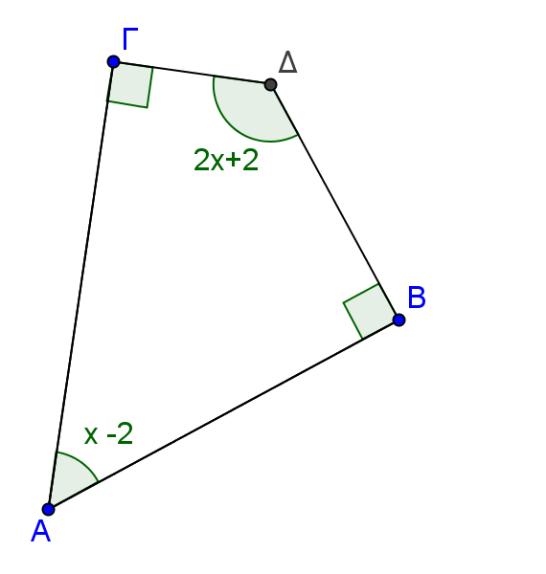

1. Να απαντήσετε τις πιο κάτω ερωτήσεις (μ.1)

(α) Τι είναι ύψος ενός τριγώνου;................................................................................

..............................................................................................................................

(β) Τι είναι διχοτόμος ενός τριγώνου;........................................................................

...................................................................................................................................

1. Να γράψετε ορθό ή λάθος δίπλα από κάθε πρόταση. (μ.3)

(α) Το κέντρο βάρους βρίσκεται πάντοτε μέσα στο τρίγωνο.

(β) Η διάμεσος ενός τριγώνου χωρίζει το τρίγωνο σε δύο ίσα μέρη.

(γ) Η διάμεσος ενός ισόπλευρου τριγώνου είναι και ύψοςς του τριγώνου.

(δ) Το ορθόκεντρο είναι σημείο τομής των υψών.

(ε) Σ’ ένα αμβλυγώνιο τρίγωνο τα δύο ύψη είναι έξω από το τρίγωνο.

(στ) Το περίκεντρο σ’ ένα αμβλυγώνιο τρίγωνο βρίσκεται έξω από το τρίγωνο.

1. Να φέρετε τη διχοτόμο ΑΔ στο πιο κάτω τρίγωνο. (μ.1)

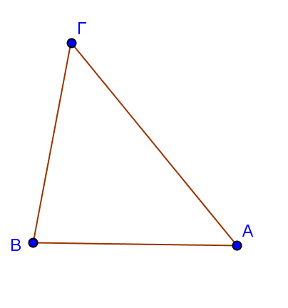

1. Να φέρτε τα ύψη ΗΜ , ΑΔ και ΖΛ στα πιο κάτω τρίγωνα: (μ.3) 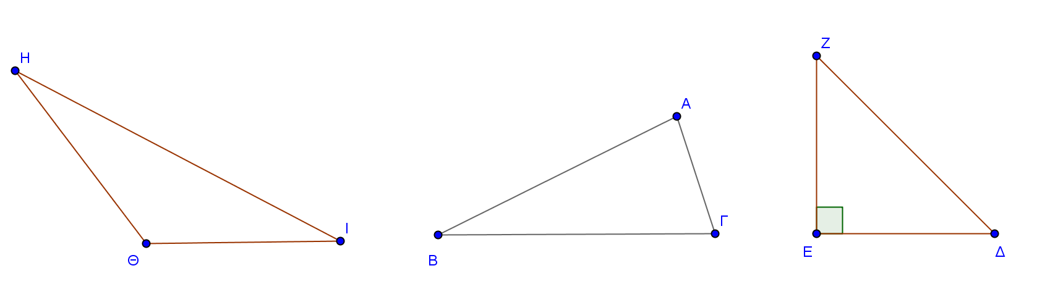
2. Να φέρετε τη διάμεσο ΑΜ, στο πιο κάτω τρίγωνο. (μ.1)

Α

Γ

Β

1. Να υπολογίσετε τις τιμές των x , ψ και θ. (μ.1,5)

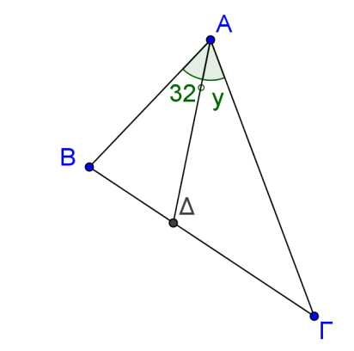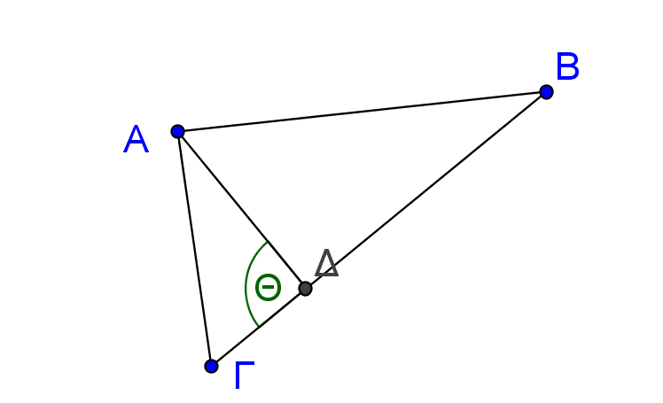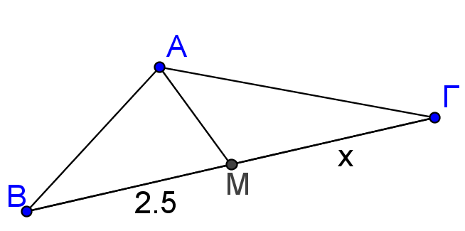

ΑΔ διχοτόμος y=…… ΑΔ ύψος θ= …… ΑΜ διάμεσος x=……..

1. Nα βρείτε υπολογίσετε το αν γνωρίζεται ότι το ΑΒΓ τρίγωνο είναι ισοσκελές (ΑΒ=ΑΓ) και ΑΔ είναι ύψος του τριγώνου. Ακολούθως να υπολογίσετε τις πλευρές του τριγώνου ΑΒΓ και το ύψος ΑΔ.

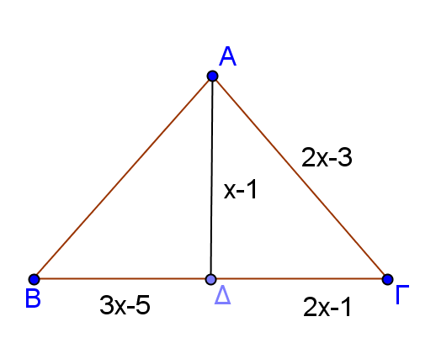

(μ.2)

1. Να κατασκευάστε το συμμετρικό του πιο κάτω σχήματος αν ο άξονας συμμετρίας είναι η ευθεία ε (μ.1)

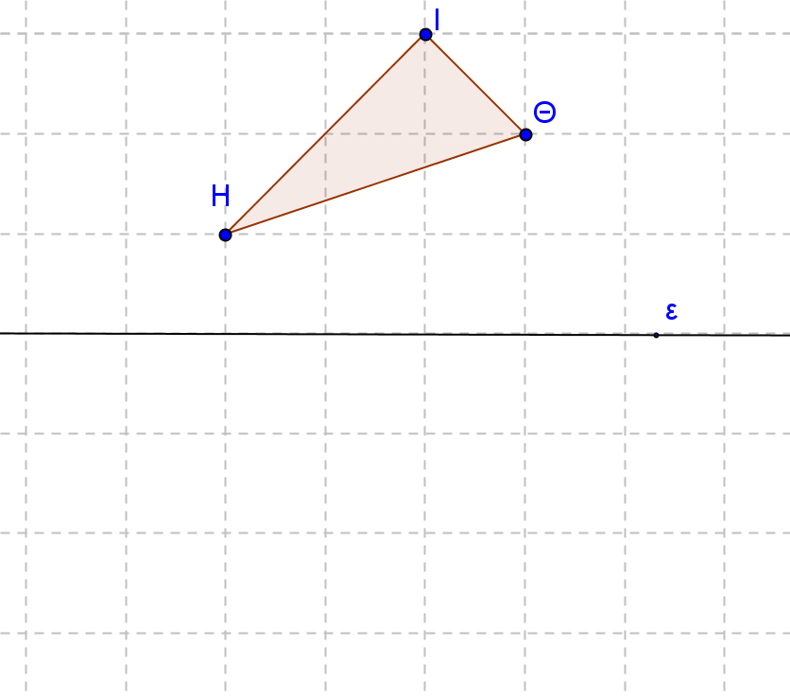

1. Να βρείτε τον άξονα συμμετρίας των πιο κάτω σχημάτων. (μ.2)
2. Η Σοφία αγόρασε από ένα κατάστημα μία τριγωνική πλάκα τραπεζιού και ένα μεταλλικό πόδι. Θέλει να τοποθετήσει το πόδι έτσι ώστε το τραπέζι να έχει την καλύτερη δυνατή ισορροπία. Μπορείς να την βοηθήσεις να βρει το κατάλληλο σημείο ; (μ.1,5)

